**Рядковые жатки для уборки подсолнечника серии FALCON**

Специализированные 4-х, 6-ти, 8-ми и 12-ти рядковые уникальные жатки серии FALСON предназначены для уборки подсолнечника с междурядьем 70 см и 75 см в зависимости от модификации. Высокая производительность и бережное отношение к семенам – главные особенности FALCON, которые одинаково эффективно работают во всех зонах возделывания как высокорослых, так и низкорослых сортов. Жатки могут подхватывать корзинки подсолнечника расположенные на высоте всего 600 мм. Высокую производительность обеспечивает ленточный транспортер: позволяет избежать потери и забивание лифтеров.

При уборке подсолнечника жаткой FALCON потери семян могут составлять не более 0,5%.



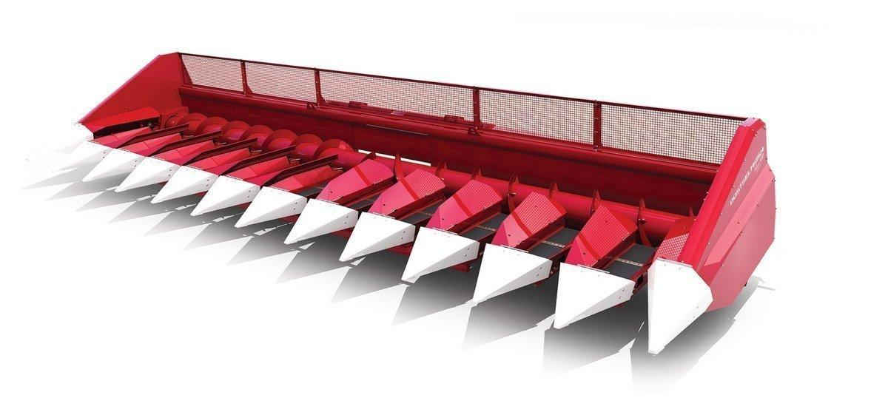

|  |
| --- |
|  |
|  |

**Качественные преимущества жаток для уборки подсолнечника FALCON**

|  |  |
| --- | --- |
|  | **Сокращение потерь зерен**    Конструкционная особенность каналов между лифтерами обеспечивает подачу корзинок подсолнечника с одновременным их наклоном над ленточными транспортерами. Благодаря этому все семена направляются к шнеку жатки и далее в наклонную камеру комбайна. Это дополнительный фактор, сокращающий потери |
|  | **Исключение потерь корзинок**    Козырек, установленный над окном проставки, при больших объемах поступающей массы исключает вылет корзинок подсолнечника из рабочей зоны, что снижает общие потери |
|  | **Стабильность уборки**    В каналах, образованных лифтерами установлены регулируемые направляющие, зазор которых можно отрегулировать для гарантированной подачи транспортером тонкостебельных гибридов, так и отрегулировать на уборку толстостебельного кондитерского подсолнечника, что расширяет технические возможности жатки. |
|  | **Двойная защита**    Две предохранительные муфты обеспечивают безотказную остановку привода в случае критических перегрузок рабочих механизмов |
| https://www.kleverltd.ru/images/catalog/2.%20Falcon/PrFalcon3.jpg | **Надежный привод**    Применение угловых редукторов привода рабочих органов жатки и карданных передач, позволяет передавать более высокие мощности к исполнительным органам жатки, тем самым повышая долговечность как отдельных деталей, так и всей машины в целом |
|  | **Универсальность**  Благодаря наличию активного ленточного транспортера с автоматическим натяжением, все осыпавшиеся семена и корзинки со стеблями любой длины, не зависимо от урожайности и погодных условий, направляются в наклонную камеру комбайна . В результате уборку можно вести даже позже установленных агросроков в условиях повышенной влажности или отрицательных температур |
|  | **Качественный тех процесс**    Транспортёр стеблей мягко подхватывает стебли подсолнечника и направляет к роторному ножу режущего аппарата. Такая конструкция предотвращает осыпание семян из корзин подсолнечника при передвижении стебля по руслу лифтера. |
|  | **Защита цепного транспортера**    При попадании постороннего предмета или забивании русла лифтера, сработает предохранительная тарельчатая шайба привода транспортера семян, что предотвращает выход его из строя |
|  | **Надежность и безотказность**  Оригинальная конструкция шнека с зубчатыми витками и подающими лопатками в центре обеспечивает равномерную подачу массы в наклонную камеру комбайна, не позволяя растительным остаткам скапливаться под шнеком, предохраняя его от изгиба и заклинивания |
|  | **Минимальные потери**  Делители с уменьшенным углом конуса в 35º и увеличенной длиной убирают в различных условиях с минимальными потерями и с большой производительностью. При этом заваливание стеблей и забивание каналов сведено к минимуму.  Делители стеблей закреплены шарнирно и могут подниматься и опускаться на оптимальный угол. Благодаря этому минимальная высота среза корзинок подсолнечника достигает всего 600 мм. Данное качество необходимо при уборке низкорослых и гибридных сортов |
|  | **Уборка разноярусного подсолнечника**  Высокий ветровой щит уменьшает потери при уборке разноярусного подсолнечника |

|  |  |  |  |  |
| --- | --- | --- | --- | --- |
| **Технические характеристики** | | | | |
| Модель | ПСП-470 | ПСП-670(675) | ПСП-870(875) | ПСП-1270(1275) |
| КОЛИЧЕСТВО УБИРАЕМЫХ РЯДКОВ, ШТ | 4 | 6 | 8 | 12 |
| ВЕС ЖАТКИ НЕ БОЛЕЕ, до КГ. | 1100 | 1420(1990) | 2050(2400) | 3080(3500) |
| ГАБАРИТНЫЕ РАЗМЕРЫ, ММ:  ШИРИНА  ДЛИНА  ВЫСОТА | 3010  3590  1850 | 4410(4670) 3590  1850 | 6020(6170)  3590  1850 | 8780(9170)  3590  1850 |
| РАБОЧАЯ СКОРОСТЬ ДВИЖЕНИЯ, КМ/Ч | до 9 | | | |